**LAPORAN**

**WEB PROGRAMMING 2**

**SISTEM INFORMASI CUTI PEGAWAI**



**Kelompok 2 :**

1. Ainur Rofika (17090002)
2. Murni Kurniasari (17090013)
3. Kukuh Aji Santoso (17090059)

Kelas : 5A

**POLITEKNIK HARAPAN BERSAMA TEGAL**

**TAHUN 2018/2019**

APLIKASI SISTEM INFORMASI IZIN DAN CUTI KARYAWAN

Apikasi cuti ini bertujuan untuk mempermudah pegawai dalam pengajuan cuti disebuah instansi atau perusahaan. Dengan adanya aplikasi ini pegawai tidak yang akan mengajukan cuti tidak perlu repot-repot mendatangi bagian kepegawean,karena cukup membuka aplikasi ini pada web maka pegawai bisa mengajukan cuti,cuti dalam aplikasi ini terbagi kedalam beberapa kelompok yaitu cuti biasa, cuti sakit,cuti melahirkan,cuti tahunan ( hari raya),atauoun cuti kepentingan(menikah).

Dalam aplikasi ini terdapat 3 hak akses pengguna yaitu pegawai, kepegawean(hrd) dan admin. Pegawai sebagai pengaju cuti didalamnya terdapat menu ubah profil dan pengajuan cuti, pegawai hanya perlu mengisi lama cuti dan alasan cuti dengan opsi pilihan,admin bertugas mengolah akun dan menambahkan akun pegawai, mengganti kata sandi pegawai jika lupa. Kepegawaian bertugas memberikan keputusan cuti jika alasan pegawai yang mengajukan cuti cukup memenuhi syarat dan bukan asal asalan.

Analisis modul

1.fitur login untuk mengakse supaya masuk kehalaman menu utama

2.fitur create digunakan untuk membuat sebuah data baru

3.fitur read digunakan untuk menampilkan sebuah data

4.fitur update digunakan untuk mengubah sebuah data yang sudah dibuat.

5.fitur delete digunakan untuk menghapus data.

6.fitur Mengubah status cuti pegawai (**Disetujui** atau **Ditolak**).

                                                           Admin

[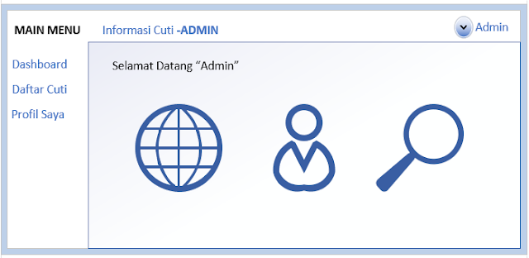](https://1.bp.blogspot.com/-_qQ3ETHqtAk/XZWfv9VF2OI/AAAAAAAAARs/QcHgcPptvMA_76BxLjQQBIJLimNRZbeLQCLcBGAsYHQ/s1600/dbs+admin.PNG)

[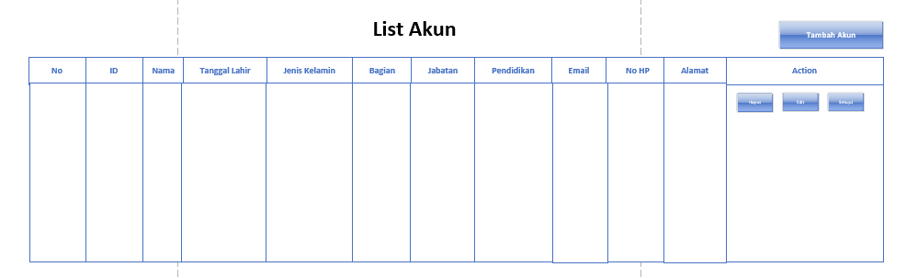](https://1.bp.blogspot.com/-ZUz3kCkPILg/XZWjIvAF-AI/AAAAAAAAASQ/W1sdDrMEGjIdzxch3rM4agq7tA2cazvVgCLcBGAsYHQ/s1600/list+akun.PNG)

[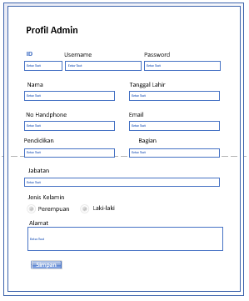](https://1.bp.blogspot.com/-0aOJ1ep4l7c/XZWjJD3mwMI/AAAAAAAAASY/xY3eV8ar3-U1G0NTr6apHZu345_7g3NNwCLcBGAsYHQ/s1600/profil+admin.PNG)

 Kepegawaian

[[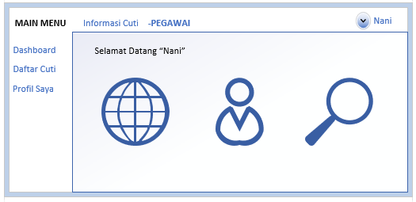](https://1.bp.blogspot.com/-_YwtYgvXEV4/XZWjGDD2CoI/AAAAAAAAASI/cdXNh_08XWMEQ0Z75ldn5C6m9Rv54mD4QCLcBGAsYHQ/s1600/dbs+pegawai.PNG)](https://1.bp.blogspot.com/-_YwtYgvXEV4/XZWjGDD2CoI/AAAAAAAAASI/cdXNh_08XWMEQ0Z75ldn5C6m9Rv54mD4QCLcBGAsYHQ/s1600/dbs%2Bpegawai.PNG)

[[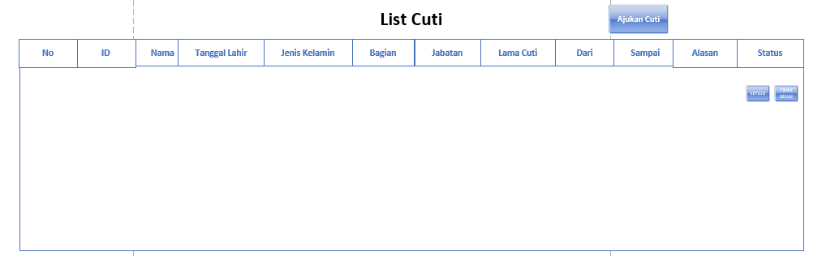](https://1.bp.blogspot.com/-cy9VQgeJS3c/XZWjIgZ2k_I/AAAAAAAAASU/fmrR1WuuX7gPoQwTn3T0frAH2_YPpEBSACLcBGAsYHQ/s1600/list+cuti.PNG)](https://1.bp.blogspot.com/-cy9VQgeJS3c/XZWjIgZ2k_I/AAAAAAAAASU/fmrR1WuuX7gPoQwTn3T0frAH2_YPpEBSACLcBGAsYHQ/s1600/list%2Bcuti.PNG)

[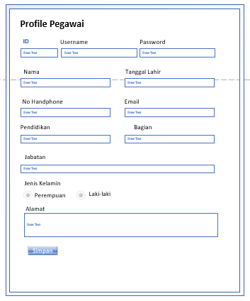](https://1.bp.blogspot.com/-XJov7PB5lHg/XZWjJpd71eI/AAAAAAAAASg/zpMWW3qr0fcUSibooFy9Uw0kTZam2DzEwCLcBGAsYHQ/s1600/profil+pegawai.PNG)

Karyawan

[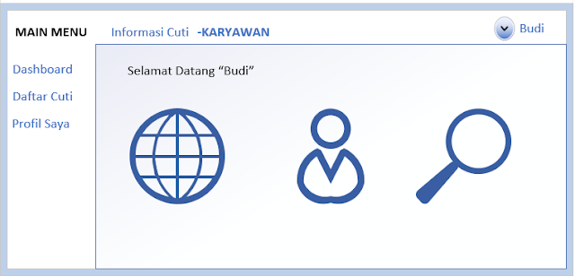](https://1.bp.blogspot.com/-NYEl8l4woQo/XZWf6UJHUxI/AAAAAAAAARw/zkhXkmpU4iMAydU6BnqaV7zSnmUgiKYAgCLcBGAsYHQ/s1600/dbs+karyawan.PNG)

[](https://1.bp.blogspot.com/-cy9VQgeJS3c/XZWjIgZ2k_I/AAAAAAAAASU/fmrR1WuuX7gPoQwTn3T0frAH2_YPpEBSACLcBGAsYHQ/s1600/list+cuti.PNG)

[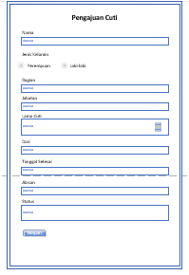](https://1.bp.blogspot.com/-TfCQELHL6PQ/XZWjIvkkl1I/AAAAAAAAASM/PwaBa81HZbokrCJIgFL7pe9Zouqb5se0QCLcBGAsYHQ/s1600/pengajuan+cuti.PNG)

[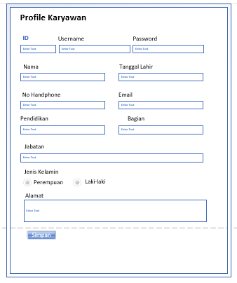](https://1.bp.blogspot.com/-78jobhTSS9c/XZWjJTuiMFI/AAAAAAAAASc/ORE52uJKTqojYvVPMFZHcUFbB38SDBf8wCLcBGAsYHQ/s1600/profil+kryawan.PNG)

Skema DataBase

[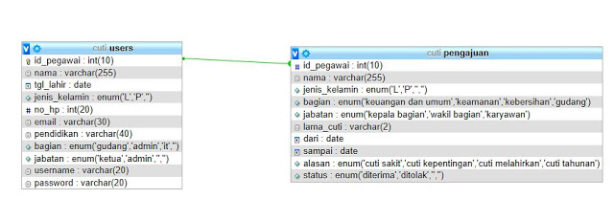](https://1.bp.blogspot.com/-mOA8U8xW-as/XZqVkvptTjI/AAAAAAAAATA/X5myEWLtdK4WVcgJaBwk40pwj4_Yt3okgCLcBGAsYHQ/s1600/WhatsApp+Image+2019-10-06+at+02.27.39.jpeg)